مذكرات الوحدة الثالثة من المقطع الأول

للسنة الثانية

2025/2024


لوحة القيادة الأسبوعية
الأنشطة | الميادين |  | المحتوى | الكفاءة الختامية
لغة عربية | فهم المنطوق و التعبير الشفوي | النص المنطوق | مع معلمتي | يفهم خطابات منطوقة في حدود مستواه الدراسي و عمره الزمني والعقلي و يتفاعل معها بالتركيز على النمط التوجيهي
لغة عربية | فهم المنطوق و التعبير الشفوي | الأساليب | أين ، كم | يحاور و يناقش ، يقدم توجيهات في موضوعات مختلفة اعتمادا على مكتسباته المدرسية و وسائل الاعلام و الاتصال مستعملا بعض أفعال الكلام في وضعيات تواصلية دالة
لغة عربية | فهم المنطوق و التعبير الشفوي | التراكيب | /
لغة عربية | فهم المنطوق و التعبير الشفوي | الصرف | أنتم ، أنتن
لغة عربية | فهم المنطوق و التعبير الشفوي | الرصيد اللغوي | المدرسة
لغة عربية | فهم المكتوب | القراءة والمطالعة | في القسم | يفك الرموز و يقرأ نصوصا قصيرة قراءة سليمة من مختلف الأنماط و يفهمها بالتركيز على النمط التوجيهي تتكون من 30 إلى 60 كلمة مشكولة شكلا تاما
لغة عربية | فهم المكتوب | المحفوظات | مدرستي
لغة عربية | التعبير الكتابي | إنتاج كتابي | ش ـ ج | ينتج كتابة نصوصا قصيرة منسجمة تتكون من 20 إلى 40 كلمة مشكولة شكلا تاما من مختلف الأنماط بالتركيز على النمط التوجيهي في وضعيات تواصلية دالة و مشاريع لها دلالات إجتماعية
لغة عربية | التعبير الكتابي | المشروع | التعريف بالمدرسة
رياضيات |  | الأعداد و الحساب | إدماج 1  الحصيلة 1  الرياضيات في حياتنا اليومية  معالجة و دعم | يحل مشكلات بتجنيد معارفه المتعلقة بالأعداد الطبيعية الأصغر من 1000 (قراءة و كتابة ،مقارنة وترتيبا والعلاقات بينها واستعمال المعلومات الموجودة في كتابتها)و عمليات الجمع و الطرح و الضرب و الحساب بنوعيه (آلي و متمعن فيه)
 |  | تنظيم معطيات |  | يحل مشكلات باستعمال معلومات عددية منظمة في قوائم أو جداول أو مخططات أو صور و ينظم معلومات في جدول
 |  | الفضاء و الهندسة |  | يحل مشكلات متعلقة بوصف تنقل أو تحديد موقع شيء في الفضاء أو على مخطط ونقل شكل أو مقارنة أطوال أو إستقامية باستعمال مصطلحات مناسبة
 |  | المقادير و القياس |  | يحل مشكلات متعلقة بمقارنة و قياس مقادير (أطوال/كتل/مدد)باستعمال وحدتي المتر و السنتيمتر والميزان ذي الكفتين و بتعيين أحداث باستعمال الروزنامة والوحدات (ساعة/يوم/شهر/سنة)
تربية اسلامية |  | القرآن الكريم والحديث النبوي الشريف | الاسلام يحث على العلم | يستحضر المتعلم ما يناسب الوضعيات من النصوص الشرعية المحفوظة و يوظفها
 |  | مبادئ أولية في العقيدة الإسلامية والعبادات | / | يعدد المتعلم أركان الإيمان و يذكر بعض أسماء الله الحسنى في المواقف و الوضعيات المناسبة ، يعرض كيفية الوضوء و الصلاة و يحسن ممارستها
 |  | الأخلاق والآداب الإسلامية | / | يمارس المتعلم الاداب و الأخلاق الإسلامية المكتسبة ، في وضعيات التواصل مع المحيط البيئي و الاجتماعي
 |  | السيرة النبوية | / | يتعرف المتعلم على شخصية الرسول صلى الله عليه و سلم
تربية فنية | تشكيلية | فن الرسم و التلوين | خامات الرسم و التلوين | ينجز عملا فنيا فرديا أو جماعيا مستغلا تقنيات خامات الرسم و التلوين ،باستعمال الوسائل الهندسية و يلونها على أساس الألوان الأساسية والثانوية للتعبير عن أحاسيسه و مشاعره و يتذوق جمال البيئة و المحيط الطبيعي
تربية فنية | تشكيلية | فن التصميم | / | يطبق مبدأ تناظر الأشكال في تصميم فني من مواد مسترجعة و يلونه على أساس قاعدة الألوان الأساسية و الثانوية قصد تجميل محيطه المدرسي...
تربية فنية | موسيقية | التذوق الموسيقي و الاستماع | / | يحاكي مجموعة من الجمل الموسيقية و يستمع للآلات الموسيقية قصد تصنيفها من حيث مميزاتها
تربية فنية | موسيقية | النشيد و الأغاني التربوية | / | يؤدي مجموعة من الأغاني التربوية و الأناشيد

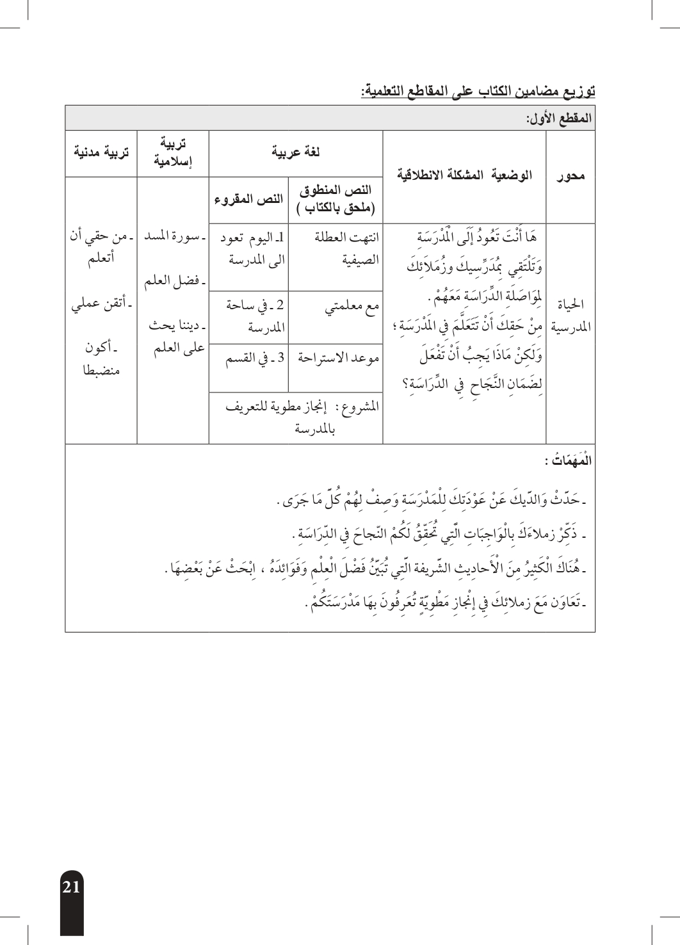

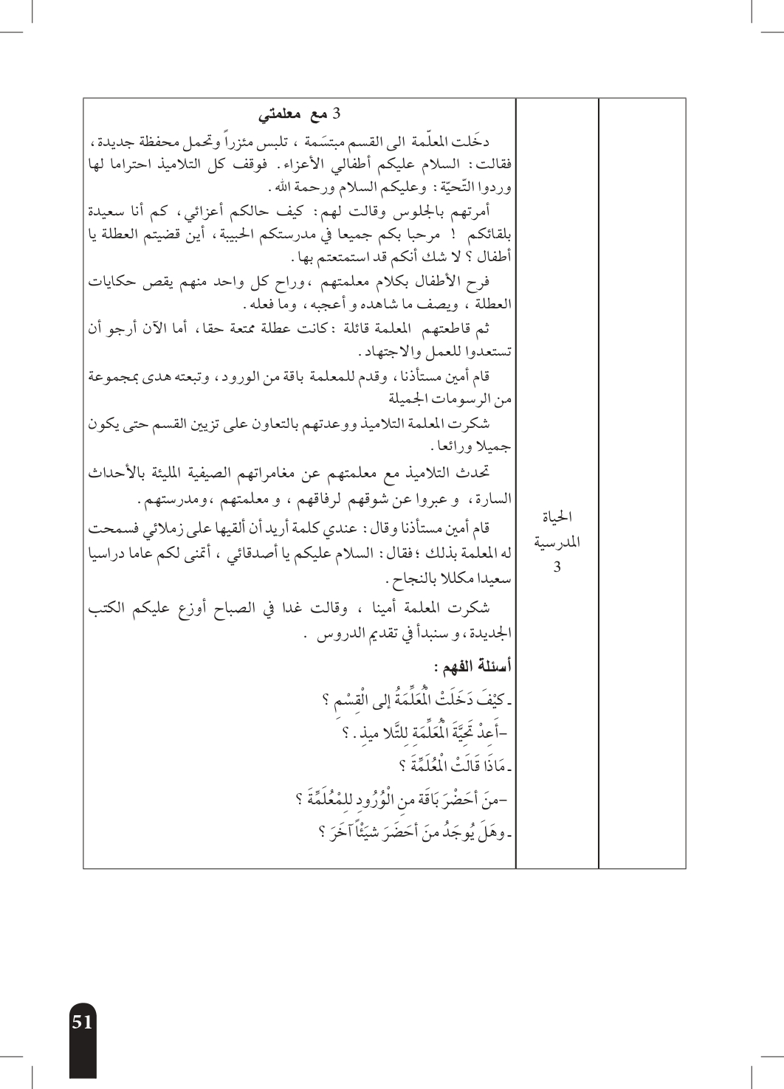

مذكرة بيداغوجية في اللغة العربية
السنة الثانية
المقطع : الحياة المدرسية النص المنطوق: مع معلمتي
الميدان: فهم المنطوق و التعبير الشفوي النشاط : فهم المنطوق + التعبير الشفوي المدة : 30 د + 30 د
الموارد المعرفية : مع معلمتي + أين ـ كم ـ ؟ ـ
مركبات الكفاءة : يرد استجابة لما يسمع ، يستجيب للعبارات الخاصة بالنمط التوجيهي ،يتمثل مقاصد النص ، يأخذ العبرة من النص .
يتواصل مع الغير مستعملا الصيغ الخاصة بالتوجيه، يشرح خطابه التوجيهي للآخر ، يحدد العبرة من النص التوجيهي.
الهدف التعلمي : يعبر عن فهمه للنص بإجابات تامة المعنى / يستخرج القيم من النص المنطوق / يستعمل الصيغ في وضعيات تواصلية دالة.
المراحل |  | الوضعيات التعلمية و النشاط المقترح | مؤشرات التقويم
مرحلة الانطلاق |  | يقوم المعلم بعرض الوضعية الإنطلاقية الأم و شرحها للتلاميذ  يطرح بعض الأسئلة من أجل استنطاق المهمة:  حدث والديك عن قضائك أول يوم في المدرسة بعد العطلة | يصوغ أجوبة تدل على فهم السؤال  يستعمل الرصيد اللغوي
بناء التعلمات | فهم المنطوق | النشاط 1: عرض المنطوق  - يطلب المعلم من تلاميذه مشاهدة الصورة ص 21 والتعبير عنها بكل حرية من أجل أخذ فكرة عن النص المنطوق.  - عرض المنطوق مع مراعاة الجوانب التالية: الفكري / اللغوي / اللفظي / اللمحي (الإيحاء والإيماء).  النشاط 2: التحاور  - تجزئة النص المنطوق ثم أجرأة أحداثه.  يطرح المعلم أسئلة بسيطة لتحقيق الفهم و أجرأة أحداث النص  - من هم شخصيات هذه القصة ؟ أين وقعت؟  - كيف دخلت المعلمة إلى القسم ؟  - كيف حيت المعلمة التلاميذ ؟  - من الذي أهدى باقة الورود للمعلمة ؟ و ماذا أهدت هدى ؟  النشاط 3: تقييم النص المنطوق  - طرح سؤال أخير من أجل استخراج القيم من النص المنطوق  - ماذا قالت المعلمة عندما قاطعتهم ؟ ماذا فعل أمين ؟ ......  - استخلاص القيم من النص المنطوق و تدوينها على السبورة .  الاستئذان ـ رد التحية ـ الاجتهاد في الدراسة ـ التهادي ـ التعاون | يستمع إلى النص  تصدر عنه اشارات و ايحاءات تدل على اهتمامه بالموضوع  يجيب بجمل تامة المعنى  يذكر زمان و مكان و شخصيات القصة  يستخرج القيم من النص  يعبر شفويا عن مشهد  و يعيد بناء النص المنطوق  يبدي رأيه  يبني جملا استنادا إلى النص  يقرأ الجمل و يوظف الصيغ
بناء التعلمات | تعبير شفوي | النشاط 1: التحاور حول النص المنطوق  - العودة إلى الصورة ص 21 و مطالبة التلاميذ بالتعبير عن أحداثها (بعد القيام بفك رموز الصورة و محتوياتها )  - تحفيز التلاميذ إلى إبداء الرأي و التعبير عن الأحاسيس و المشاعر  النشاط 2: أتأمل و أتحدث  - دفع التلاميذ إلى تأمل الصور و التعبير عنها بالاجابة عن الأسئلة المرافقة  - المعلمة توصي التلاميذ. ماذا تقول ؟  - صف القسم الذي تراه في الصورة ؟ بفضل ماذا أصبح هكذا ؟  النشاط 3: أستعمل الصيغ  - العودة إلى النص المنطوق و استخراج الجمل والعبارات التي تحمل الصيغ كما يمكن اعادة  صياغتها لتحمل الصيغة المستهدفة .  - أين قضيتم العطلة ؟  - كم أنا سعيدة بعودتكم !  - قراءة الجمل و العبارات و شرحها  - توظيف الصيغ في جمل من انتاج التلاميذ
التدريب والاستثمار |  | الانتقال إلى دفتر الأنشطة اللغوية و حل الوضعية ص 11  - أوظف الصيغ (شفويا) | ينجز النشاط انجازا سليما
مذكرة بيداغوجية في اللغة العربية
من إعداد الأستاذ أبو مهدي
السنة الثانية
المقطع : الحياة المدرسية النص المكتوب: في القسم
الميدان: فهم المكتوب النشـــــــــاط : قراءة المدة : 1 سا
موارد معرفية: في القسم ـ الفقرة 1ـ بناء
مركبات الكفاءة : يفهم ما يقرأ و يعيد بناء المعلومات الواردة في النص المكتوب ، يوظف الرصيد الجديد، يصدر رأيا حول النص .
الهدف التعلمي : يبني الفقرة الأولى من النص / يوظف الرصيد اللغوي الجديد/ يجيب بإجابات تامة المعنى
يميز الصوت (ج) سمعا وقراءة معزولة وفي مواقع مختلفة من الكلمة
المراحل | الوضعيات التعلمية و النشاط المقترح | مؤشرات التقويم
مرحلة الانطلاق | يطرح المعلم الأسئلة : كيف دخلت المعلمة إلى القسم ؟ ماذا قالت ؟  هيا بنا ندخل معهم إلى القسم و نرى ماذا حدث ؟ . | يتذكر مضمون النص المنطوق  يجيب عن الأسئلة
بناء التعلمات | النشاط 1: التهيئة  - ملاحظة الصورة المصاحبة للنص و التعرف على الشخصيات  - عمّ تعبر هذه الصورة ؟  - يسجل المعلم توقعات التلاميذ حول الموضوع بجمل بسيطة .  (أين يتواجد الأطفال؟ ماذا يفعلون ؟ ما الموجود على مكتب المعلمة؟ )  النشاط2: بناء الفقرة  - قراءة النص كاملا قراءة نموذجية مشخصة و معبّرة  - بناء الفقرة الأولى من النص عن طريق مساءلة التلاميذ .  - يسأل المعلم و يكتب إجابات التلاميذ المطابقة للنص على الجناح الخلفي الأيمن للسبورة بخط واضح و مشكول شكلا تاما.  - قراءة الفقرة من طرف تلميذ أو اثنين .  - استغلال الفقرة الأولى و استخراج الجملة الحاملة للحرف (ج)  عن طريق طرح السؤال: كيف كانت ساحة المدرسة؟  علينا أن نزينه ليكون جميلا  - قراءة الجملة من طرف عدة تلاميذ  النشاط 4: مهارات الوعي الصوتي  - ممارسة مهارات الوعي الصوتي الخطي (انظر أسفل المذكرة )  - كتابة الحرف بالعجين /الألواح/كراس المحاولات . | يتعرف على شخصيات الصورة و يسميهم  يعطي توقعات و فرضيات  يتابع قراءة المعلم باهتمام  يجيب لاستخراج الجملة  يمارس مهارات الوعي الصوتي الخطي  يكتب الحرف بالطبشور والعجين ...
الادماج الجزئي | النشاط 5 :  استغلال مهارات الوعي الصوتي (التركيب) لقراءة كلمات مختارة  جميلا ـ جزيلا ـ جزاك ـ جميعا | يقرأ الكلمات قراءة سليمة باستعمال التركيب
ملاحظة : في هذه الحصة التلميذ غير مطالب بقراءة الفقرة و الاكتفاء ببنائها عن طريق فهمها و استخراج الجملة عن طريق المقاربة النصية
المذكرة الديداكتيكية لممارسة مهارات الوعي الصوتي الخطي حرف الجيم
التركيب | الوعي الصوتي | المهارات | التطابق الصوتي الخطي
على مستوى الجملة | اكتشاف الجملة المقصودة عن طريق المقاربة النصية شفويا  علينا أن نزينه ليكون جميلا
على مستوى الجملة | اعادة الجملة مع توضيح المدلولات (الفهم)و احترام جانب التنغيم عند النطق  تصحيح نطق التلاميذ و الحرص على النطق وفق المقاطع الصحيحة داخل التركيب
على مستوى الجملة | - تشويش الكلمات داخل الجملة  ليكون جميلا علينا أن نزينه √  علينا أن ليكون جميلا نزينه × | التركيب | - تدوين الجملة المكتشفة سابقا  - قراءات تدريبية للجملة من طرف المتعلمين والتركيز على ربط الصورة السمعية بالبصرية  - تشويش الكلمات و إعادة تركيبها
على مستوى الجملة | استبدال كلمات بكلمات أخرى من اقتراح التلميذ أو الأستاذ مع الاشارة إلى تبدل المعنى أو عدم تغيره | الاستبدال | تدوين الكلمات الجديدة و اعادة تركيب الجملة و قراءتها  - علينا أن ننظفه ليكون جميلا  - علينا أن نزينه ليكون رائعا  - علينا أن نزينه ليصبح جميلا
على مستوى الجملة | حذف كلمات أو إضافة أخرى | الحذف و الاضافة | حذف كلمات أو إضافة أخرى خطيا  حذف : علينا أن ننظفه  إضافة: علينا أن ننظفه و نزينه ليكون جميلا .
على مستوى الجملة | مطالبة التلاميذ بتحديد عدد الكلمات في الجملة | التمييز | ممارسة القراءة مع تقطيع الجملة إلى كلمات مجزّأة
  علينا | أن | نزينه | ليكون | جميلا
على مستوى الكلمة | استخراج المفردة المقصودة عن طريق الحذف أو السؤال  الوعي بعدد المقاطع الصوتية باستعمال الاشارة بالأصابع أو التصفيق أو القفز أو النقر  ج/مي/لا .................3  التصنيف: مطالبة التلاميذ بالاتيان بكلمات لها نفس القافية أو الايقاع  ممارسة التقليبات (إن وجدت) على الكلمة  ممارسة التعويض : تعويض حرف بحرف آخر  ممارسة الإضافة : إضافة حرف للكلمة  ممارسة الحذف: حذف الصوت من الكلمة  ممارسة التفيء : تمييز الكلمة التي تبدأ بوحدة صوتية مختلفة  ممارسة عزل المقطع الصوتي الذي يحوي الصوت وصولا للوحدة الصوتية المستهدفة | التمييز  التقطيع  رصد القافية  الحذف  الإضافة  الحذف  التفيء  التعويض | استخراج الجملة خطيا  جميلا  ممارسة القراءة و التقطيع الخطي على الكلمة  المعلم على السبورة و التلاميذ على ألواحهم  ج / مي / لاً  ممارسة التصنيف : طويلا / قصيرا / سمينا / كبيرا ...  ممارسة التعويض : تعويض حرف بحرف آخر (جميلا جميعا) (جميلا عميلا) (جميلا برميلا).....  التقليبات : جمالي  ممارسة الإضافة : إضافة حرف للكلمة : (جميلا جميلات)  الحذف : (جميلا ميلا ـ وحدة قياس ـ) (جميلا جيلا)  ممارسة التفيء : تمييز الكلمة التي تبدأ بوحدة صوتية مختلفة : ( جمل وقف جبل جرو )  عند العزل يستحسن كتابة الحرف بدون حركات :ج
على مستوى الحرف | تسمية الوحدة الخطية المتوصل إليها (الجيم) مع  إعادة كتابتها تحت الحرف المعزول  مطالبة التلاميذ بتحديد مكان الوحدة  تجريد الصوت من الحركة و نطقه ساكنا : جْ  نطق الصوت بالحركات جميعا و باستعمال الاشارات  (اشارات بالاصبع السبابة )  يقرأ المعلم كلمات و التلميذ يحدد وجود الصوت من عدمه باشارة متفق عليها بينهم  بناء الوحدة الصوتية " الفونيم "  ممارسة التركيب : تركيب الصوت مع أصوات أخرى | العزل  التركيب | يقول المعلم هذا حرف الجيم بعد كتابته تحت الحرف المعزول  يقرأ المعلم كلمات و التلاميذ يحددون موقع الصوت  التركيب : ج زا ئـ ر جزائر  ً  إسم الحرف: جيم  رسم الصوت : ج  صوت الحرف : لاً  ل  صامت  صائت  الوحدة الصوتية ـلاً

مذكرة بيداغوجية في اللغة العربية
السنة الثانية
المقطع : الحياة المدرسية النص الكتوب: في ساحة المدرسة
الميدان: فهم الكتوب و التعبير الكتابي النشـــــــــاط : كتابة المدة : 30 د
موارد معرفية :حرف (ج )
مركبات الكفاءة : يتعرف على مختلف أشكال الحروف و الضوابط للكتابة بالعربية، يتحكم في مستويات اللغة الكتابية ،ينتج نصوص قصيرة و مشاريع كتابية توجيهية في وضعيات تواصلية دالة .
الهدف التعلمي : يكتب الحرف كتابة صحيحة مراعيا قواعد و مقاييس رسم الحروف العربية / يثبت الحرف بقراءته في جمل و فقرات .
المراحل | الوضعيات التعلمية و النشاط المقترح | مؤشرات التقويم
تهيئة | - تبدأ الحصة بتنشيط التلاميذ عن طريق الوقوف و رفع الأيادي و فتح الأصابع و ثنيها بلطف ثم بشدة (يمكن استعمال كرات مطاطية صغيرة في حالة العلاج)  - دعوة التلاميذ إلى الجلسة المستقيمة بوضع الظهر على المسند | ينفذ تعليمات
بناء التعلمات | النشاط الأول :  - يقوم المعلم بلفت انتباه تلاميذه و تذكيرهم بتقسيمات ورقة الكراس (الخطوط الرئيسية و خط الهامش و الخطوط الفرعية )  - يكتب التلاميذ تاريخ اليوم رفقة معلمهم خطوة خطوة على كراس القسم  - تأطير التاريخ و تلوينه  النشاط الثاني :  - يكون المعلم قد وضع مسبقا نقاط الكتابة على كراس القسم بحيث تكون النقطة هي موضع وضع القلم و الانطلاق بالكتابة .  - رفقة معلمهم ينطلق التلاميذ في كتابة الحرف في مواضع مختلفة  - التنبيه باستمرار إلى مقاييس كتابة الحروف و مراقبة عمل التلاميذ  - كتابة كلمات بها الحرف في أوضاع مختلفة  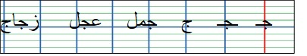  النشاط الثالث: قراءة تثبيت  العودة إلى النص المكتوب و قراءة الفقرة الأولى منه لتثبيت الحرف  - القراءة من الكتاب و السبورة بحسب ما يسمح به الوقت  - الاستعانة باستعمال القراءة بالتهجئة لدى المتعثرين كمعالجة آنية | يميز خطوط الكراس  يدوّن تاريخ اليوم  يؤطر التاريخ تأطيرا سليما و يلونه  يكتب الحرف ملتزما بقواعد رسم الحروف العربية  يذكر مقاييس الحروف  يكتب كلمات بها الحرف كتابة سليمة
استثمار |  | يقرأ فقرة من النص أو جملة قراءة سليمة يثبت بها الحرف رسما و قراءة
مذكرة بيداغوجية في اللغة العربية
السنة الثانية
المقطع : الحياة المدرسية النص المنطوق: مع معلمتي
الميدان: فهم المنطوق و التعبير الشفوي النشاط : إنتاج شفوي المدة : 60 د
الموارد المعرفية : مع معلمتي + أين ـ كم ـ ؟ ـ
مركبات الكفاءة : يتواصل مع الغير مستعملا الصيغ الخاصة بالتوجيه، يشرح خطابه التوجيهي للآخر ، يحدد العبرة من النص التوجيهي.
الهدف التعلمي : يرتب أحداث النص ، يركبها ، يوظف الصيغ في وضعيات تواصلية دالة ، يحاكي الأحداث و يقوم بمسرحتها .
المراحل | الوضعيات التعلمية و النشاط المقترح | مؤشرات التقويم
مرحلة الانطلاق | العودة إلى النص المنطوق ة استذكار أهم الأحداث عن طريق طرح أسئلة  التذكير بشخصيات النص و زمانه و مكانه .... | يصوغ أجوبة تدل على فهم السؤال
بناء التعلمات | النشاط الأول : عمل مجموعات  - تقسيم التلاميذ إلى 3 مجموعات متجانسة  - تنظيم المجموعات و تحديد الأدوار  - توزيع المشاهد ص 22 على المجموعات  - مطالبة كل مجموعة بالتعبير عن المشهد شفويا  - تذكير المجموعات بضرورة توظيف الصيغ  - عرض عمل المجموعات  النشاط الثاني : عمل فردي  - التذكير بتعابير المجموعات  - مطالبة التلاميذ بترتيب هذه الأحداث و تركيبها  - التعبير عن المشاهد متسلسلة  النشاط الثالث : بناء الفقرة  - استنطاق التلاميذ و بناء الفقرة جماعيا ثم قراءتها  استمع التلاميذ إلى كلام معلمتهم و شرعوا في تزيين القسم  سألت هدى أمينا : كم صورة سنعلق ؟ و أين سنضع الشرائط ؟  دخلت المعلمة و قالت : كم أنا سعيدة بتعاونكم | ينظم المجموعات  يؤدي دوره  يحاور و يناقش  يرتب أحداثا و يركبها  يعبر عن المشاهد  يستعمل الصيغ في تعبيره  يشارك في بناء تعبير شفويا
الاستثمار | النشاط الرابع: مسرحة أحداث النص المنطوق  توزيع الأدوار و مسرحة أحداث النص المنطوق و فسح المجال للتلاميذ للإبداع و الإضافة فيه | يؤدي دوره  يستذكر أحداث النص  يستعمل الصيغ
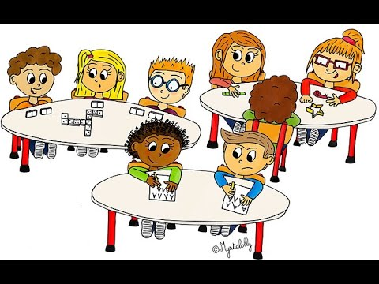
مذكرة بيداغوجية في اللغة العربية
من إعداد الأستاذ أبو مهدي
السنة الثانية
المقطع : الحياة المدرسية النص المكتوب:في القسم
الميدان: فهم المكتوب و التعبير الكتابي النشـــــــــاط : قراءة ـ تثبيت ـ المدة : 60 د
موارد معرفية: في القسم ـ حرف الجيم ـ
مركبات الكفاءة : يفهم ما يقرأ و يعيد بناء المعلومات الواردة في النص المكتوب ، يوظف الرصيد الجديد، يصدر رأيا حول النص .
الهدف التعلمي : يقرأ فقرة قراءة سليمة ، يحترم علامات الوقف ، يثبت الحرف في كلمات و جمل .
المراحل | الوضعيات التعلمية و النشاط المقترح | مؤشرات التقويم
مرحلة الانطلاق | يطرح المعلم سؤالا للاستذكار : كيف دخلت المعلمة ؟  تكرار العبارات و الاجابات من طرف التلاميذ المتعثرين. | يتذكر مضمون النص المكتوب  يجيب عن الأسئلة
بناء التعلمات | النشاط الأول : قراءة نموذجية  - يقوم المعلم بقراءة الفقرة الأولى من النص قراءة نموذجية مشخصة و معبرة .  - تنبيه التلاميذ إلى متابعة قراءة المعلم باهتمام و وضع الإصبع أسفل الكلمات .(يمكن الاستعانة بالمسطرة أيضا)  النشاط الثاني : قراءات فردية  - قراءة الفقرة الأولى من النص من طرف بعض التلاميذ مع مراعاة نطق الحروف من مخارجها و احترام علامات الوقف .  - البداية بأفضل التلاميذ قراءة حتى لا ندفع بالمتأخرين إلى ارتكاب أخطاء  - تكلفين المتعثرين بالقراءة على السبورة و مساعدتهم باستخدام مهارات الوعي الصوتي للكلمات التي يظهرون صعوبات في قراءتها.  - تثبيت الحرف الأول "ج" في كلمات بواسطة ممارسة مهارات الوعي الصوتي . (انظر المذكرة الديداكتيكية أعلاه)  - الاكتفاء ببعض المهارات و أهما التركيب  شـ ج ر ة شجرة  م جل ل ة مجلة  - مطالبة التلاميذ بالبحث عن الحرف المستهدف في الفقرة و تلوينه على السبورة . | يستمع باهتمام لقراءة المعلم  يتابع قراءة المعلم  يقرأ الفقرة قراءة سليمة  يمارس مهارات الوعي الصوتي  (يضيف/يحذف/يركب..)
استثمار | النشاط الثالث: أحسن قراءتي  - استخراج جملة " أحسن قراءتي " عن طريق المقاربة النصية و طرح السؤال : كيف دخلت المعلمة إلى القسم ؟و ماذا قالت ؟  دخلت المعلمة إلى القسم مبتسمة ، و قالت: السلام عليكم  رد التلاميذ التحية : و عليكم السلام  - تدوين الجملة على السبورة و قراءتها من طرف بعض التلاميذ  - تنبيه التلاميذ إلى ضرورة الوقوف على الساكن (مبتسمة ـه ، التحية ـه )  قراءة التاء المربوطة هاءً  - يقوم التلاميذ المتعثرون بقراءة الجملة عن طريق التهجئة | يستخرج الجملة و يقرؤها قراءة سليمة  يقف على الساكن

مذكرة بيداغوجية في اللغة العربية
من إعداد الأستاذ أبو مهدي
السنة الثانية
المقطع : الحياة المدرسية النص المكتوب: في ساحة المدرسة
الميدان: فهم المكتوب و التعبير الكتابي النشـــــــــاط : إملاء ـ منظور ـ المدة : 30 د
موارد معرفية: ـ حرف الجيم ـ
مركبات الكفاءة : يتعرف على مختلف أشكال الحروف و الضوابط للكتابة بالعربية، يتحكم في مستويات اللغة الكتابية ،ينتج نصوص قصيرة و مشاريع كتابية توجيهية في وضعيات تواصلية دالة .
الهدف التعلمي : يكتب الحرف إملاءً منظورا في وضعيات مختلفة و كلمات مألوفة كتابة سليمة .
المراحل | الوضعيات التعلمية و النشاط المقترح | مؤشرات التقويم
مرحلة الانطلاق | اذكر كلمة تحتوي على الصوت (ج) و اكتبها على لوحتك | يكتب الحرف في كلمة
بناء التعلمات | النشاط الأول :  - ينجز المعلم بطاقات (جماعية و فردية ـ جماعيا لعرضها على السبورة و فرديا للتلميذ على طاولته ـ ) تحتوي على حرف التاء .  - يعرض الكلمات على السبورة على هذا النحو  جـ جا ج ـجـ  در.... .......رس د.....جة مسـ.....د  - يقوم التلاميذ بربط كل صوت بالكلمة المناسبة  - تتم المناقشة جماعيا على السبورة كلمة كلمة ففرديا على البطاقات الفردية بحيث يطلب المعلم من تلميذ الخروج إلى السبورة و اختيار البطاقة المناسبة و وضعها في المكان المناسب ثم قراءة الكلمة | يختار الصوت المناسب لكل فراغ  يقرأ الكلمة قراءة سليمة
استثمار | النشاط الثالث: إملاء  - إنجاز تمرين الإملاء على دفتر الأنشطة ص 12 أو كراس القسم عن طريق إملاء نفس الكلمات السابقة (أيقونة أستمع جيدا ثم أكتب) | يثبت الحرف

ـجِـ
جٌ
جا
جـَ

دُرْ........
.........رَسٌ

دَ.....جَةٌ

مَسْـ......دٌ

مذكرة بيداغوجية في اللغة العربية
من إعداد الأستاذ أبو مهدي
السنة الثانية
المقطع : الحياة المدرسية النص المكتوب: في القسم
الميدان: فهم المكتوب النشـــــــــاط : قراءة المدة : 1 سا
موارد معرفية: في القسم ـ الفقرة 2ـ بناء
مركبات الكفاءة : يفهم ما يقرأ و يعيد بناء المعلومات الواردة في النص المكتوب ، يوظف الرصيد الجديد، يصدر رأيا حول النص .
الهدف التعلمي : يبني الفقرة الثانية من النص /يوظف الرصيد اللغوي الجديد/ يجيب بإجابات تامة المعنى
يميز الصوت (ش ) سمعا وقراءة معزولة وفي مواقع مختلفة من الكلمة
المراحل | الوضعيات التعلمية و النشاط المقترح | مؤشرات التقويم
مرحلة الانطلاق | يطرح المعلم أسئلة لاستذكار أحداث الفقرة الأولى :  ماذا قالت المعلمة ؟ هيا بنا اليوم نعرف ماذا حدث بعد ذلك . | يتذكر مضمون النص المنطوق  يجيب عن الأسئلة
بناء التعلمات | النشاط 1: التهيئة  - ملاحظة الصورة المصاحبة للنص و التعرف على الشخصيات  - عمّ تعبر هذه الصورة ؟  - يسجل المعلم توقعات التلاميذ حول الموضوع بجمل بسيطة .  (أين يتواجد الأطفال؟ ماذا يفعلون ؟ ما الموجود على مكتب المعلمة؟ )  النشاط2: بناء الفقرة  - قراءة النص كاملا قراءة نموذجية مشخصة و معبّرة  - بناء الفقرة الثانية من النص عن طريق مساءلة التلاميذ .  - يسأل المعلم و يكتب إجابات التلاميذ المطابقة للنص على الجناح الخلفي الأيسر للسبورة بخط واضح و مشكول شكلا تاما.  - قراءة الفقرة من طرف تلميذ أو اثنين .  - استغلال الفقرة الثانية و استخراج الجملة الحاملة للحرف (ش)  عن طريق طرح السؤال: رسمت شروق شمسا و أرادت أن تعلقها . فلم تعرف المكان ، كيف تسأل ؟  أين أعلق صورة الشمس يا معلمتي ؟  - قراءة الجملة من طرف عدة تلاميذ  النشاط 4: مهارات الوعي الصوتي  - ممارسة مهارات الوعي الصوتي الخطي (انظر أسفل المذكرة )  - كتابة الحرف بالعجين /الألواح/كراس المحاولات . | الصورة و يسميهم  يعطي توقعات و فرضيات  يتابع قراءة المعلم باهتمام  يجيب لاستخراج الجملة  يمارس مهارات الوعي الصوتي الخطي  يكتب الحرف بالطبشور والعجين ...
استثمار | النشاط 5 :  استغلال مهارات الوعي الصوتي (التركيب) لقراءة كلمات مختارة  شكرا ـ شراشف ـ شجرة ـ طبشور | يقرأ الكلمات قراءة سليمة باستعمال التركيب

المذكرة الديداكتيكية لممارسة مهاات الوعي الصوتي الخطي حرف الشين
التركيب | الوعي الصوتي | المهارات | التطابق الصوتي الخطي
على مستوى الجملة | اكتشاف الجملة المقصودة عن طريق المقاربة النصية شفويا  أين أعلق صورة الشمس يا معلمتي ؟
على مستوى الجملة | اعادة الجملة مع توضيح المدلولات (الفهم)و احترام جانب التنغيم عند النطق  تصحيح نطق التلاميذ و الحرص على النطق وفق المقاطع الصحيحة داخل التركيب
على مستوى الجملة | - تشويش الكلمات داخل الجملة  أين أعلق يا معلمتي صورة الشمس؟  يا معلمتي أين أعلق صورة الشمس ؟  صورة الشمس أين أعلق يا معلمتي ؟ | التركيب | - تدوين الجملة المكتشفة سابقا  - قراءات تدريبية للجملة من طرف المتعلمين والتركيز على ربط الصورة السمعية بالبصرية  - تشويش الكلمات و إعادة تركيبها (بالبطاقات)
على مستوى الجملة | استبدال كلمات بكلمات أخرى من اقتراح التلميذ أو الأستاذ مع الاشارة إلى تبدل المعنى أو عدم تغيره | الاستبدال | تدوين الكلمات الجديدة و اعادة تركيب الجملة و قراءتها  - أين ألصق صورة الشمس يا معلمتي ؟  - أين أعلق صورة الشمس يا سيدتي ؟  - أين أعلق رسم الشمس يا معلمتي ؟
على مستوى الجملة | حذف كلمات أو إضافة أخرى | الحذف و الاضافة | حذف كلمات أو إضافة أخرى خطيا  حذف : أين أعلق الصورة يا معلمتي ؟  إضافة: أين أعلق صورة الشمس الجميلة يا معلمتي؟
على مستوى الجملة | مطالبة التلاميذ بتحديد عدد الكلمات في الجملة  التصفيق/القفز/النقر ... | التمييز | ممارسة القراءة مع تقطيع الجملة إلى كلمات مجزّأة
  أين | أعلق | صورة | الشمس | يا | معلمتي
على مستوى الكلمة | استخراج المفردة المقصودة عن طريق الحذف أو السؤال  الوعي بعدد المقاطع الصوتية باستعمال الاشارة بالأصابع أو التصفيق أو القفز أو النقر  اش / شم / س/.............. 3  ممارسة التصنيف : مطالبة التلاميذ بالاتيان بكلمات لها نفس القافية أو الايقاع  ممارسة التقليبات (إن وجدت) على الكلمة  ممارسة التعويض : تعويض حرف بحرف آخر  ممارسة الإضافة : إضافة حرف للكلمة  ممارسة الحذف: حذف الصوت من الكلمة  ممارسة التفيء : تمييز الكلمة التي تبدأ بوحدة صوتية مختلفة  ممارسة عزل المقطع الصوتي الذي يحوي الصوت وصولا للوحدة الصوتية المستهدفة | التمييز  التقطيع  رصد القافية  الحذف  الإضافة  التفيء  التعويض | استخراج الجملة خطيا  الشمس  ممارسة القراءة و التقطيع الخطي على الكلمة  المعلم على السبورة و التلاميذ على ألواحهم  اشْ / شَمْ / سِ /  ممارسة التصنيف : شمس / أمس / لمس / ...  ممارسة التعويض : تعويض حرف بحرف آخر (شمس أمس) (شمس لمس) (شمس شمع)  ممارسة الحذف : إضافة حرف للكلمة :  (شمس شم) (شمس مس )...  ممارسة التفيء : تمييز الكلمة التي تبدأ بوحدة صوتية مختلفة : ( شمس شبر شرح قلم )  عند العزل يستحسن كتابة الحرف بدون حركات : ش
على مستوى الحرف | تسمية الوحدة الخطية المتوصل إليها (الشين) مع  إعادة كتابتها تحت الحرف المعزول  مطالبة التلاميذ بتحديد مكان الوحدة  تجريد الصوت من الحركة و نطقه ساكنا : شْ  نطق الصوت بالحركات جميعا و باستعمال الاشارات  (اشارات باستعمال السبابة )  يقرأ المعلم كلمات و التلميذ يحدد وجود الصوت من عدمه باشارة متفق عليها بينهم  بناء الوحدة الصوتية " الفونيم "  ممارسة التركيب : تركيب الصوت مع أصوات أخرى | العزل  التركيب | يقول المعلم هذا حرف الشين بعد كتابته تحت الحرف المعزول  يقرأ المعلم كلمات و التلاميذ يحددون موقع الصوت  التركيب : ش ج ر ة شجرة  شم ع ة شمعة  ش  َ  صامت  صائت  الوحدة الصوتية شَ  إسم الحرف: شين  رسم الصوت : ش  صوت الحرف : شَ
مذكرة بيداغوجية في اللغة العربية
السنة الثانية
المقطع : الحياة المدرسية النص الكتوب: في القسم
الميدان: فهم الكتوب و التعبير الكتابي النشـــــــــاط : كتابة المدة : 30 د
موارد معرفية :الحرف (ش )
مركبات الكفاءة : يتعرف على مختلف أشكال الحروف و الضوابط للكتابة بالعربية، يتحكم في مستويات اللغة الكتابية ،ينتج نصوص قصيرة و مشاريع كتابية توجيهية في وضعيات تواصلية دالة .
الهدف التعلمي : يكتب الحرف كتابة صحيحة مراعيا قواعد و مقاييس رسم الحروف العربية / يثبت الحرف بقراءته في جمل و فقرات .
المراحل | الوضعيات التعلمية و النشاط المقترح | مؤشرات التقويم
مرحلة الانطلاق | - تبدأ الحصة بتنشيط التلاميذ عن طريق الوقوف و رفع الأيادي و فتح الأصابع و ثنيها بلطف ثم بشدة (يمكن استعمال كرات مطاطية صغيرة في حالة العلاج)  - دعوة التلاميذ إلى الجلسة المستقيمة بوضع الظهر على المسند | يكتب الحرف على اللوح و باستعمال العجين.الرمل..
بناء التعلمات | النشاط الأول :  - يقوم المعلم بلفت انتباه تلاميذه و تذكيرهم بتقسيمات ورقة الكراس (الخطوط الرئيسية و خط الهامش و الخطوط الفرعية )  - يكتب التلاميذ تاريخ اليوم رفقة معلمهم خطوة خطوة على كراس القسم  - تأطير التاريخ و تلوينه  النشاط الثاني :  - يكون المعلم قد وضع مسبقا نقاط الكتابة على كراس القسم بحيث تكون النقطة هي موضع وضع القلم و الانطلاق بالكتابة .  - رفقة معلمهم ينطلق التلاميذ في كتابة الحرف في مواضع مختلفة  - التنبيه باستمرار إلى مقاييس كتابة الحروف و مراقبة عمل التلاميذ  - كتابة كلمات بها الحرف  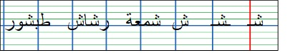  النشاط الثالث: قراءة تثبيت  العودة إلى النص المكتوب و قراءة الفقرة الأولى منه لتثبيت الحرف  - القراءة من الكتاب و السبورة بحسب ما يسمح به الوقت  - الاستعانة باستعمال القراءة بالتهجئة لدى المتعثرين كمعالجة آنية | يميز خطوط الكراس  يدوّن تاريخ اليوم  يؤطر التاريخ تأطيرا سليما و يلونه  يكتب الحرف ملتزما بقواعد رسم الحروف العربية  يذكر مقاييس الحروف  يكتب كلمات بها الحرف كتابة سليمة
استثمار |  | يقرأ فقرة من النص أو جملة قراءة سليمة يثبت بها الحرف رسما و قراءة

مذكرة بيداغوجية في اللغة العربية
من إعداد الأستاذ أبو مهدي
السنة الثانية
المقطع : الحياة المدرسية النص المكتوب: في القسم
الميدان: فهم المكتوب و التعبير الكتابي النشـــــــــاط : قراءة ـ تثبيت ـ المدة : 60 د
موارد معرفية: في القسم ـ حرف الشين ـ
مركبات الكفاءة : يفهم ما يقرأ و يعيد بناء المعلومات الواردة في النص المكتوب ، يوظف الرصيد الجديد، يصدر رأيا حول النص .
الهدف التعلمي : يقرأ فقرة قراءة سليمة ، يحترم علامات الوقف ، يثبت الحرف في كلمات و جمل .
المراحل | الوضعيات التعلمية و النشاط المقترح | مؤشرات التقويم
مرحلة الانطلاق | استذكار احداث النص  تكرار الاجابات | يتذكر مضمون النص المكتوب  يجيب عن الأسئلة
بناء التعلمات | النشاط الأول : قراءة نموذجية  - يقوم المعلم بقراءة الفقرة الثانية من النص قراءة نموذجية مشخصة و معبرة .  - تنبيه التلاميذ إلى متابعة قراءة المعلم باهتمام و وضع الإصبع أسفل الكلمات .  النشاط الثاني : قراءات فردية  - قراءة الفقرة الثانية من النص من طرف بعض التلاميذ مع مراعاة نطق الحروف من مخارجها و احترام علامات الوقف .  - البداية بأفضل التلاميذ قراءة حتى لا ندفع بالمتأخرين إلى ارتكاب أخطاء  - يطلب المعلم من المتعثرين القراءة على السبورة و مساعدتهم باستعمال مهارات الوعي الصوتي على الكلمات التي يظهرون صعوبات في قراءتها  - تثبيت الحرف الثاني في كلمات بواسطة ممارسة مهارات الوعي الصوتي  (انظر المذكرة الديداكتيكية أعلاه)  - الاكتفاء ببعض المهارات و أهما التركيب  ش ري ط شريط  شر طي شرطي  طب شو ر طبشور  - مطالبة التلاميذ بالبحث في الفقرة عن الكلمات التي بها الحرف و تلوينها على السبورة  النشاط الثالث: أكتشف و أميز  - استخراج الجملة " أكتشف و أميز " عن طريق المقاربة النصية و طرح السؤال : ماذا قالت المعلمة ليلى؟  شكرا لك يا ليلى ، سنتعاون جميعا على تزيين القسم  - يقرأ التلميذ الحرفين منتبها للفرق بين المخرجين  - يثبت المعلم الحرفين بكتابتهما في كلمات (ضمن أيقونة أكتشف و أميز من كتاب التلميذ) | يستمع باهتمام لقراءة المعلم  يتابع قراءة المعلم  يقرأ الفقرة قراءة سليمة  يمارس مهارات الوعي الصوتي  (يضيف/يحذف/يركب..)
استثمار |  | يستخرج الجملة و يقرؤها قراءة سليمة  يميز بين الحرفين نطقا

مذكرة بيداغوجية في اللغة العربية
السنة الثانية
المقطع : الحياة المدرسية
الميدان: فهم الكتوب و التعبير الكتابي النشـــــــــاط : محفوظات المدة : 30 د
موارد معرفية : مدرستي
مركبات الكفاءة : يفهم ما يقرأ و يعيد بناء المعلومات الواردة في النص المكتوب ، يوظف الرصيد الجديد، يصدر رأيا حول النص .
الهدف التعلمي : يقرأ المحفوظة ، و يفهم معناها ، يستخرج القيم التي تتضمنها .
المراحل |  | الوضعيات التعلمية و النشاط المقترح | مؤشرات التقويم
مرحلة الانطلاق |  | لماذا يأتي التلاميذ إلى المدرسة ؟  ما هي أهمية العلم و التعلم ؟ | يجيب عن الأسئلة
بناء التعلمات | فهم المكتوب | - يبرز المعلم المقطوعة مكتوبة بشكل واضح و جميل لإضفاء الجانب الجمالي على المحفوظة (يمكن الاستعانة بوسائل سمعية بصرية )  - قراءة المقطوعة من طرف المعلم قراءة معبرة و ملحنة إن أمكن .  - قراءات للمتعلمين تتخللها أسئلة لقياس الفهم  الفهم :  - المدرسة ماذا تشبه ؟  - ماهو بابها ؟  - ماذا تقرأ في المدرسة ؟ وماذا تدرس؟  - متى تذهب الى المدرسة ؟ مع من تلعب؟  - من هو الصغير الصالح ؟  - ماهو واجبك نحو مدرستك؟  يقرأ التلاميذ المقطوعة مع محاكاة القراءة النموذجية | يتذوق الجانب الفني  يفهم المعنى الاجمالي للنص  يقرأ المقطوعة
استثمار | إنتاج كتابي | أداء المقطوعة جماعيا (قراءة) | يكتب الحروف كتابة سليمة في وضعيات مختلفة
ملاحظة : باقي الحصص تخصص للتحفيظ و الأداء الجيد و الاستظهار
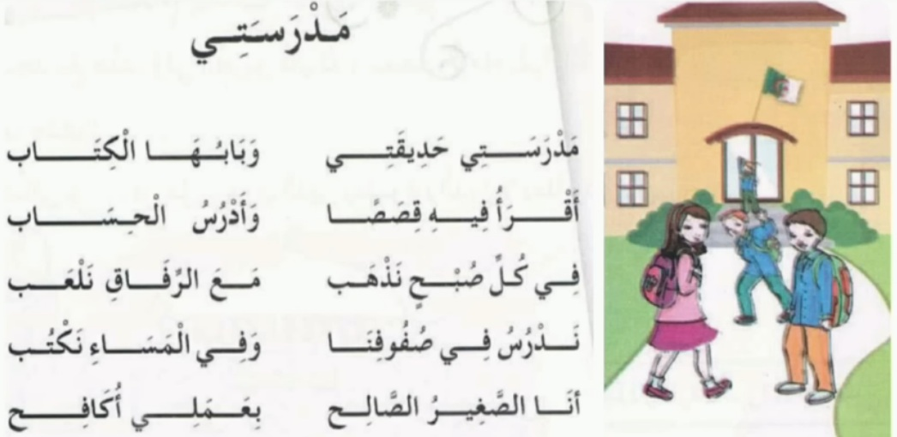
مذكرة بيداغوجية في اللغة العربية
السنة الثانية
المقطع : الحياة المدرسية النص المكتوب: في القسم
الميدان: فهم المكتوب و التعبير الكتابي النشاط : قراءة إتقان المدة : 60 د
مركبات الكفاءة : يفهم ما يقرأ و يعيد بناء المعلومات الواردة في النص المكتوب ، يوظف الرصيد الجديد، يصدر رأيا حول النص .
الهدف التعلمي : يقرأ النص قراءة سليمة محترما علامات الوقف و مخارج الحروف.
المراحل | الوضعيات التعلمية و النشاط المقترح | مؤشرات التقويم
مرحلة الانطلاق | طرح أسئلة لاستذكار أحداث النص المكتوب | يصوغ أجوبة تدل على فهم السؤال  يستعمل الرصيد اللغوي
بناء التعلمات | النشاط الأول :  - يقوم المعلم بقراءة النص كاملا قراءة معبرة مشخصة ، متجنبا الحركة من أجل وصل الصوت لكافة التلاميذ بنفس المستوى . كما يتجنب قطع القراءة بشرح أو تفسير ....  - يطرح المعلم سؤالا بسيطا لاختبار مدى الفهم الشخصي  النشاط الثاني :  - يتداول التلاميذ على القراءة بداية بالافضل من اجل تجنيب البقية الوقوع في الاخطاء .  استراتيجية إشارات المرور  - لكل تلميذ 3 بطاقات (حمراء/صفراء/برتقالية)  - بعد نهاية القراءة يرفع كل تلميذ بطاقة يقيم بها قراءة زميله  ( قراءة سيئة قراءة جيدة قراءة تحتاج الى تحسين)  - يمكن للمعلم أن يطلب من أحد التلاميذ المتعثرين دوما حفظ فقرة أة جملة تشجيعا له للحصول على بطاقة خضراء .  - طرح أسئلة أفهم النص متخللة قراءات التلاميذ .  - يعيد التلاميذ الاجابات تثبيتا للفهم  - توظيف المفردات الجديدة في جمل  - اختتام القراءة بالمعلم الصغير (أفضل التلاميذ قراءة ) تحفيزا و تشجيعا  النشاط الثالث : أركب  - التعرض إلى أيقونة التراكيب ص 22 (أنتم / أنتن)  - مطالبة التلاميذ الاتيان بجمل باستعمال الضمائر | يستمع باهتمام  يجيب بجمل تامة المعنى  يقرأ النص  يمارس التقييم  يجيب بجمل تامة المعنى  يركب جملا موظفا التركيب
التدريب والاستثمار | الانتقال إلى دفتر الأنشطة و حل نشاط أفهم و أجيب ص 11  حل نشاط أوظف التراكيب اللغوية ص 11 | ينجز النشاط

مذكرة بيداغوجية في اللغة العربية
من إعداد الأستاذ أبو مهدي
السنة الثانية
المقطع : الحياة المدرسية النص المكتوب: في القسم
الميدان: فهم المكتوب و التعبير الكتابي النشـــــــــاط : إملاء ـ منظور ـ المدة : 30 د
موارد معرفية: ـ حرف الشين ـ
مركبات الكفاءة : يتعرف على مختلف أشكال الحروف و الضوابط للكتابة بالعربية، يتحكم في مستويات اللغة الكتابية ،ينتج نصوص قصيرة و مشاريع كتابية توجيهية في وضعيات تواصلية دالة .
الهدف التعلمي : يكتب الحرف إملاءً منظورا في وضعيات مختلفة و كلمات مألوفة كتابة سليمة .
المراحل | الوضعيات التعلمية و النشاط المقترح | مؤشرات التقويم
مرحلة الانطلاق | اذكر كلمة تحتوي على الصوت (ش) و اكتبها على لوحتك | يكتب الحرف في كلمة
بناء التعلمات | النشاط الأول :  - ينجز المعلم بطاقات (جماعية و فردية ـ جماعيا لعرضها على السبورة و فرديا للتلميذ على طاولته ـ ) تحتوي على حرف الطاء .  - يعرض الكلمات على السبورة على هذا النحو  ـشٌ شـ شٌ ـشْـ  مـ......مـش .....باب حَوْ...... ريـ.........  - يقوم التلاميذ بربط كل صوت بالكلمة المناسبة  - تتم المناقشة جماعيا على السبورة كلمة كلمة ففرديا على البطاقات الفردية بحيث يطلب المعلم من تلميذ الخروج إلى السبورة و اختيار البطاقة المناسبة و وضعها في المكان المناسب ثم قراءة الكلمة | يختار الصوت المناسب لكل فراغ  يقرأ الكلمة قراءة سليمة
استثمار | النشاط الثالث: إملاء  - إنجاز تمرين الإملاء على كراس القسم عن طريق إملاء نفس الكلمات السابقة | يثبت الحرف

شَـ
ـشْـ
شٌ
ـشٌ

مِ......مِشٌ
........بَابٌ

حَوْ.......

رِيـ......

مذكرة بيداغوجية في اللغة العربية
من إعداد الأستاذ أبو مهدي
السنة الثانية
المقطع : الحياة المدرسية
النشـــــــــاط : إدماج المدة : 60 د
مركبات الكفاءة : يتعرف على مختلف أشكال الحروف و الضوابط للكتابة بالعربية، يتحكم في مستويات اللغة الكتابية ،ينتج نصوص قصيرة و مشاريع كتابية توجيهية في وضعيات تواصلية دالة .
الهدف التعلمي : ينجز أنشطة يتعلم من خلالها إدماج مكتسباته و توظيفها
المراحل | الوضعيات التعلمية و النشاط المقترح | مؤشرات التقويم
مرحلة الانطلاق | يطلب المعلم من تلاميذه تثبيت الحرفين في كلمات على الألواح  يطلب منهم توظيف الصيغ في بعض الجمل شفويا | يكتب جملا  يوظف الصيغ
الادماج | يوزع المعلم أوراق العمل على التلاميذ  النشاط الأول :  المطلوب ترتيب و تركيب المقاطع الصوتية للحصول على كلمة  عشرة ـ فنجان ـ أشجار  كلمات أخرى مقبولة : قسط ـ طقس  النشاط الثاني :  المطلوب تقطيع الكلمات و تحديد عدد المقاطع  شَبَكَة مَرْجَانٌ فُرْشَاةٌ الْجَزَائِرُ  4 3 3 5  النشاط الثالث :  تساندون  أنتم تساندن  أنتن صبرتن  صبرتم  النشاط الرابع : أتدرب على الانتاج الكتابي  رتب الكلمات التالية للحصول على جملة مفيدة  ما أجمل قسمنا ، لقد صار مزينا | ينجز الانشطة انجازا سليما

إدماج الوحدة الثالثة من المقطع الأول
السنة الثانية
النشاط الأول :ركب الحروف و شكل كلمة
ةٌ عَشَـ ـرَ
فِنْـ نٌ جَا
جَا رٌ أشْـ
النشاط الثاني : أعد كتابة الكلمات ثمّ قطّعها إلى مقاطع صوتية مستعملا الأرقام
شَبَكَة مَرْجَانٌ فُرْشَاةٌ الْجَزَائِرُ
النشاط الثالث : اربط الضمير بما يناسبه
تساندون
أنتم تساندن
أنتن صبرتن
صبرتم
النشاط الرابع : أتدرب على الانتاج الكتابي
رتب الكلمات التالية للحصول على جملة مفيدة
قسمنا ـ مزينا ـ صار ـ لقد ـ ما أجمل ،

مذكرة بيداغوجية في التربية الإسلامية
السنة الثانية
الميدان: القرآن الكريم و الحديث النبوي الشريف النشـــــــــاط : تربية إسلامية المدة : 30 د + 30 د + 30 د
موارد معرفية : الاسلام يحث على العلم
مركبات الكفاءة : الاستظهار الصحيح / التوضيح المناسب / وضعيات الاستعمال .
الهدف التعلمي : يستظهر الدعاء استظهارا سليما ، يستخرج أهمية طلب العلم ، يسعى في طلب العلم .
المراحل | الوضعيات التعلمية و النشاط المقترح | مؤشرات التقويم
مرحلة الانطلاق | الحصة الأولى 30 د :  نشاط1:  التذكير بالحديث الشريف و استظهاره "طلب العلم فريضة على كل مسلم" | يستمع باهتمام  يتساءل و يعطي فرضيات
بناء التعلمات | نشاط 2:  - قراءة الوضعية ص26 على التلاميذ و تلاوة الآية  - التعرض للمعنى الاجمالي للآية  - دعوة التلاميذ إلى تأمل الصورة ص 26  - مناقشة محتوى الصورة و التحاور حولها .  - بناء الاستدلال بالاية السابقة و بيان فضل العلم :  - لماذا يحث الاسلام على طلب العلم ؟  تعلمت : قراءة و كتابة (على كراس التلميذ)  لطلب العلم فضل عظيم ، و منزلة كبيرة ، لأنه مفتاح لكل سبل الخير  الحصة الثانية 30 د :  - التذكير بفضل العلم  - قراءة تعلمت من طرف عدة تلاميذ  - لماذا يحث الاسلام على طلب العلم  - حل نشاط التربية الاسلامية على دفتر الانشطة ص 13 | يستمع إلى الاية  يجيب عن أسئلة الفهم  يشارك في بناء التعلمات  يجيب  يعلل  ينجز النشاط
استثمار | الحصة الثالثة 30 د: أحفظ  نشاط 1:  - ابراز الدعاء  - قراءته من طرف المعلم و بعض التلاميذ  - ترديد جماعي خلف الاستاذ و المحو التدريجي (أو استعمال بطاقات)  - استظهار الدعاء من طرف التلاميذ | يقرأ الدعاء  يردد جماعيا  يستظهر الدعاء

مذكرة بيداغوجية في الرياضيات
السنة الثانية
المقطع : الأول (أستعد للعودة إلى المدرسة)
الميدان: / الحصة : 1 المدة : 60 د
موارد معرفية : إدماج
الهدف التعلمي : يحل الوضعية الانطلاقية بالمصادقة على فرضياته أو تكذيبها ، يجند معارفه لحل وضعيات باعتماد استراتيجية محددة.
المراحل | الوضعيات التعلمية و النشاط المقترح | مؤشرات التقويم
أنشطة الادماج | النشاط الأول : حساب ذهني من اقتراح المعلم  النشاط الثاني : العودة إلى الوضعية الانطلاقية  الاجابة عن الأسئلة : (شفويا و على الالواح)  - ماذا ترى في الصورة ؟  - أين توجد الملابس التي تناسب الأطفال من سن 6 إلى 8 سنوات ؟  (تحديد موقع و قراءة أعداد)  - في أي جهة توجد محافظ أكثر ؟ مقارنة و ترتيب أعداد  - ماهو عدد المحافظ المعروضة ؟ عد كميات صغيرة  - يعرض البائع على البنت فستانين ، أيهما اختارت؟ كيف عرفت ذلك؟ و بأي يد يحمله ؟ تحديد موقع  - ماذا ترى اعلى المآزر الزرقاء أو الوردية ؟ تحديد موقع و قراءة عدد  النشاط الثالث : أجند معارفي ص 26  حل الوضعيات في الصفحة 26 (فرديا و ثنائيا أو أفواج ) انطلاقا بعرض الوضعية و فهمها و استخراج المعلومات المساعدة على الحل  ترك فرصة للتلاميذ للبحث عن حل ثم الحوار و النقاش للوصول إلى الحل الأمثل كتغذية راجعة | يعد ذهنيا  يجيب عن الاسئلة  ينجز الانشطة
ملاحظة : الحصة الموالية ذات 30 د تخصص للدعم و المعالجة

مذكرة بيداغوجية في الرياضيات
السنة الثانية
المقطع : الأول (أستعد للعودة إلى المدرسة)
الميدان: / الحصة : 1 المدة : 60 د
موارد معرفية : الحصيلة 1
الهدف التعلمي : ينجز أنشطة لتقويم تعلماته الأولية .
المراحل | الوضعيات التعلمية و النشاط المقترح | مؤشرات التقويم
أنشطة الادماج | النشاط الأول : حساب ذهني من اقتراح المعلم  النشاط الثاني : وضعيات الكتاب ص 28  وضعية 1 : عد كميات صغيرة  يشرح المعلم المطلوب ثم يترك لهم حرية اختيار الاستراتيجية المناسبة للحل  ينبه المعلم تلاميذه إلى كتابة العدد وفق مقاييس الكتابة الصحيحة (درجتان)  وضعية 2: مقارنة عددين  يشرح المعلم المطلوب و يذكر بدلالة الرمزين > <  يرسم التلميذ الرمز المناسب في مكانه  وضعية 3 : وضعيات جمعية و طرحية  - يقرأ المعلم و أحد التلاميذ الوضعية 1  يسأل المعلم : ماهي الكلمة المفتاحية ؟ أوصلت بها  يكتب التلميذ العملية كتابة سليمة  - يقرأ المعلم و أحد التلاميذ الوضعية 2  يسأل المعلم : ماهي الكلمة المفتاحية ؟ زيادة عما  يكتب التلميذ العملية كتابة سليمة  وضعية 4 : تحديد موقع  يقوم المعلم بتعليق نموذج مكبر للصورة على السبورة ثم يشرح لهم بقوله :  هذه سيارة و هذه كرة و هذه ........  تربية مرورية :  يستغل المعلم المشهد لمساءلة التلاميذ حول الطفل الذي يلعب بدراجته قرب السيارة ، أين نلعب بالدراجة ؟ ماذا يجب أن نتجنب ؟  يشرح لهم المطلوب  وضعية 5: نقل شكل على مرصوفة  يعلق المعلم نموذجا على السبورة و يقوم بالشرح ثم يترك لهم فرصة المحاولة | ينجز الانشطة إنجازا سليما  يذكر ممنوعات الطريق
ملاحظة : الحصة الموالية ذات 30 د تخصص للدعم و المعالجة

مذكرة بيداغوجية في الرياضيات
السنة الثانية
المقطع : الأول (أستعد للعودة إلى المدرسة)
الميدان: / الحصة : 1 المدة : 60 د
موارد معرفية : الرياضيات في حياتنا
الهدف التعلمي : يوظف ما تعلمه في المقطع في حل مشكلات من واقعه أو أقرب ما تكون إليه .
المراحل | الوضعيات التعلمية و النشاط المقترح | مؤشرات التقويم
أنشطة الادماج | النشاط الأول : حساب ذهني من اقتراح المعلم  يطرح المعلم السؤال : فيم تفيدنا الرياضيات في حياتنا ؟  يستمع لفرضيات التلاميذ و يترك الاجابة عنها في آخر الحصة  النشاط الثاني : وضعيات الكتاب ص 30/31  وضعية 1 : معرفة قيمة عدد  يشرح المعلم المطلوب ثم يترك لهم حرية اختيار الاستراتيجية المناسبة للحل  العدد 22 العدد 15  وضعية 2: عد كميات و تحديد موقع  إنه المنزل رقم 2 إنه المنزل رقم 6  عدد نوافذ هذا المنزل 2 عدد نوافذ هذا المنزل 4  وضعية 3 : وضعيات جمعية و طرحية  - يقرأ المعلم و أحد التلاميذ الوضعية 1  يسأل المعلم : ماهي الكلمة المفتاحية ؟ استعملت  يشطب التلميذ الخانة الاولى يسارا فقط  وضعية 4 : الجمع و الطرح  يختار التلميذ الحالات التي نستعمل فيها كلا من الجمع و الطرح  مع كل مربع يشرح المعلم  وضعية 5: وضعيات جمعية وطرحية  يصوغ سؤالا مناسبا للوضعية  - هل يكفيه المبلغ الذي معه ؟  - ما هو ثمن المشتريات ؟  - كم صار وزنه ؟  وضعية 6: الجدول ذو المدخلين  أيمن : الفروسية  ليلى : كرة السلة  وضع العلامو في خانة السباحة لرائد | يحسب ذهنيا  ينجز الانشطة
ملاحظة : الحصة الموالية ذات 30 د تخصص للدعم و المعالجة

مذكرة بيداغوجية في التربية الفنية
السنة الثانية
الميدان: الرسم و التلوين النشاط : تربية تشكيلية المدة : 45 د
موارد معرفية : خامات الرسم و التلوين ـ تطبيق ـ
الهدف التعلمي : ينجز عملا فنيا بتوظيف تقنيات خامات الرسم و التلوين .
المراحل |  | الوضعيات التعلمية و النشاط المقترح | مؤشرات التقويم
مرحلة الانطلاق |  | الاشكالية؟  في عطلة الصيف ذهبت رفقة العائلة إلى زيارة أحد المتاحف و لفت انتباهك لوحات مرسومة و ملونة بعدة ألوان ، فتساءلت ماهي المواد التي يستعملها الرسامون في تلوين و رسم هذه اللوحات | يستمع باهتمام  يجيب
بناء التعلمات 25 د | التذوق الموسيقي و الاستماع | النشاط الأول :  يقوم المعلم بتقسيم تلاميذه إلى مجموعات و يقوم بتقسيم الأدوار :  الكاتب/الضابط/الناطق/حامل الأدوات  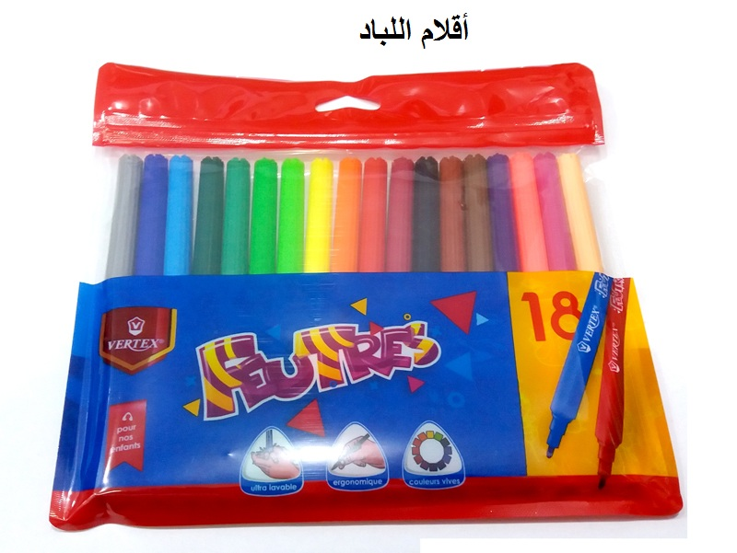  يطلب من حامل الأدوات الصعود و تسليمه مايلي :  - قلم رصاص  - أصباغ  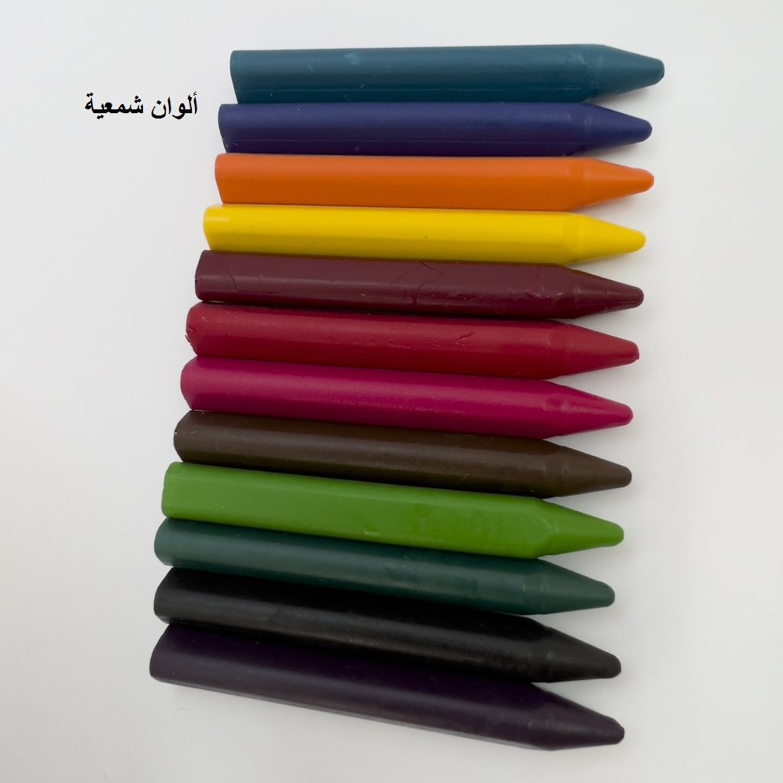  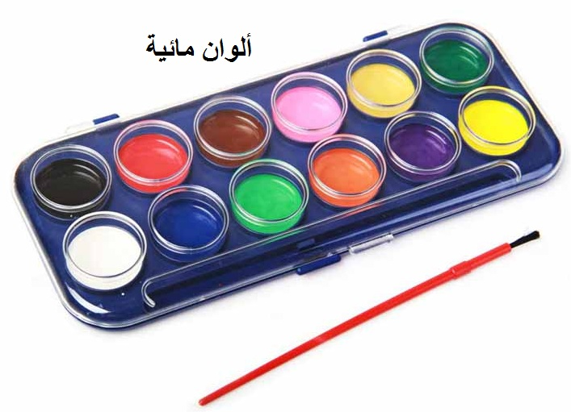  - أقلام ملونة  - أقلام اللباد  - الفحم  - ألوان شمعية  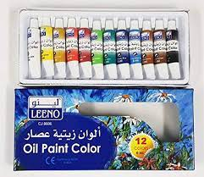  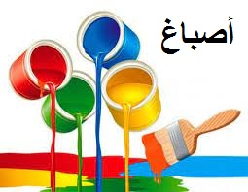  - ألوان زيتية  - فرشاة  يطلب المعلم تصنيف هذه الأدوات حسب الجدول  عرض عمل الأفواج باستدعاء الناطق  النشاط الثالث : تعلمت  للرسم و التلوين خامات متعددة منها ما هو للرسم : وهي الأداة الواسطة بين المادة و السطح  مثل : قلم الرصاص ، الفرشاة ، الفحم ، أقلام اللباد  و خامات أخرى للتلوين : و هي جميع أنواع التلوين كالألوان الزيتية و الشمعية و المائية والخشبية .. | ينظم المجموعات  يؤدي دوره  يساهم في إنجاز النشاط  يصنف و يميز  يشارك في بناء و ارساء ما تعلم  يقرأ الخلاصة
  خامات رسم | خامات تلوين
استثمار 20 د | الأغنية التربوية و النشيد | كل واحد منكم له قلم رصاص و يعتبر من خامات الرسم ، كما له أقلام تلوين  - هيا يا صغاري نقوم برسم و تلوين هذه المركبة الفضائية باستعمال هذه الخامات  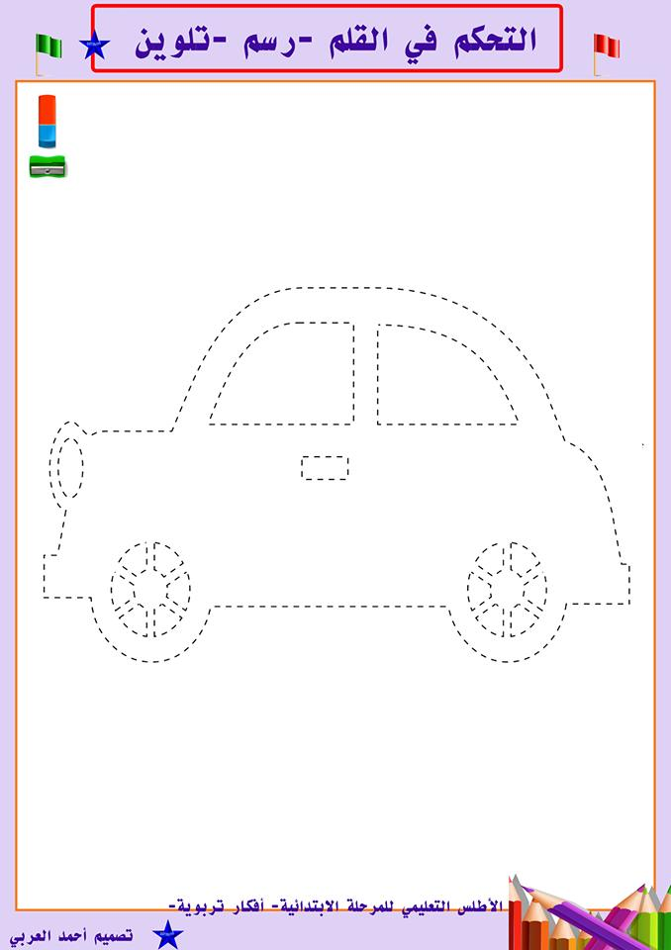 | يرسم و يلون باستعمال الخامات

